UC05 Cấu hình khóa và chương trình đào tạo
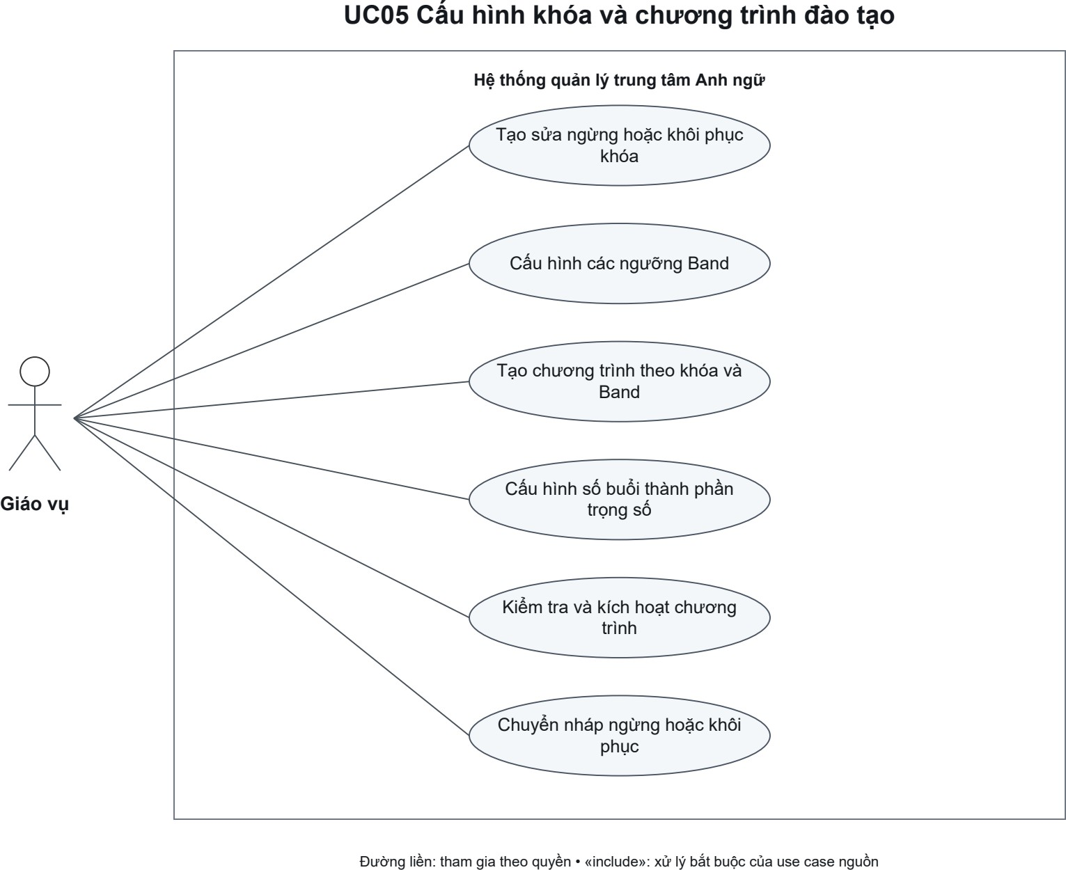

AcademicAffairs quản lý Course, Band và TrainingProgram. Program thuộc cặp Course/Band duy nhất, có expected LESSON count và các ScoreComponentConfig.

